Università degli Studi di Salerno
Corso di Ingegneria del Software

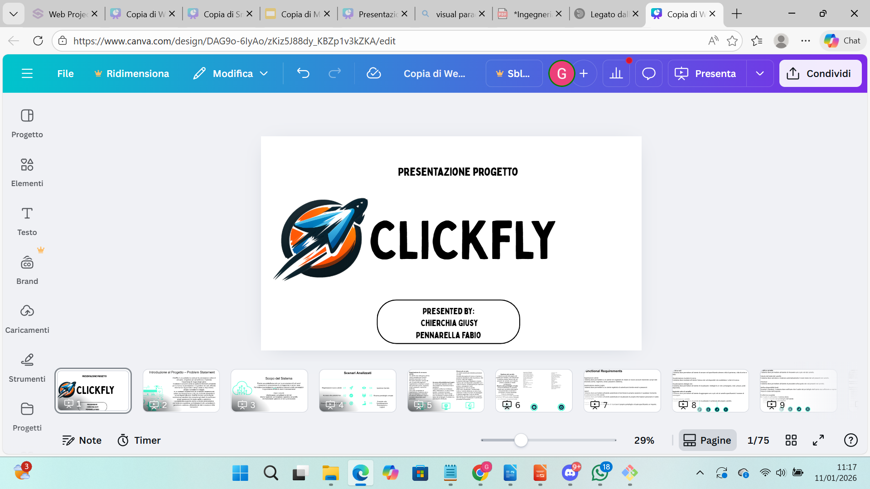

ClickFly
Test Plan
Versione 1.5
Data: 11/01/2026

Coordinatore del progetto:
Nome | Matricola
Fabio Pennarella | 05121 17301

Partecipanti:
Nome | Matricola
Fabio Pennarella | 05121 17301
Giusy Chierchia | 05121 17508

Scritto da: | Fabio Pennarella, Giusy Chierchia

Revision History
Data | Versione | Descrizione | Autore
19/12/2025 | 1.0 | Prima stesura del documento | Giusy Chierchia, Fabio Pennarella
20/12/2025 | 1.1 | Modifica del documento | Giusy Chierchia, Fabio Pennarella
21/12/2025 | 1.2 | Aggiunta Metriche di Test | Giusy Chierchia, Fabio Pennarella
22/12/2025 | 1.3 | Aggiunta materiali di testing | Giusy Chierchia, Fabio Pennarella
10/01/2025 | 1.4 | Modifica casi di Testing | Giusy Chierchia, Fabio Pennarella
11/01/2025 | 1.5 | Rilascio versione finale | Giusy Chierchia, Fabio Pennarella

Introduzione
Nel presente documento di Test Plan vengono descritte le strategie di testing adottate per il sistema ClickFly e il modo in cui esse si collegano alla documentazione prodotta nelle fasi precedenti del progetto, in particolare al Requirements Analysis Document (RAD), al System Design Document (SDD) e all’Object Design Document (ODD).
L’obiettivo principale del Test Plan è fornire un quadro chiaro e strutturato che consenta di testare correttamente tutte le funzionalità principali del sistema ClickFly, verificando la conformità ai requisiti e la correttezza del comportamento del software.
Viene inoltre definito l’approccio del piano di test, che stabilisce come verranno suddivisi i diversi tipi di test, con particolare attenzione alla copertura completa dei componenti del sistema e alle eventuali dipendenze tra i moduli.
I test includeranno sia scenari standard sia situazioni eccezionali, affrontando errori comuni e comportamenti anomali al fine di garantire un sistema stabile, affidabile e sicuro.

2. Relazione con gli altri documenti
Il presente documento è strettamente correlato ai documenti di progetto precedentemente prodotti.
- Relazione con il Requirements Analysis Document (RAD):
Il Test Plan utilizza i requisiti funzionali e non funzionali definiti nel RAD per pianificare e progettare i test, assicurando che ogni requisito sia opportunamente verificato attraverso uno o più casi di test.
- Relazione con il System Design Document (SDD):
Il Test Plan fa riferimento al SDD per definire test che riflettano la struttura architetturale del sistema ClickFly e le interazioni tra i suoi sottosistemi, verificando la corretta integrazione dei moduli.
- Relazione con l’Object Design Document (ODD):
Il Test Plan utilizza le specifiche dell’ODD per definire test mirati alle interfacce tra classi e componenti, verificando che le relazioni e le dipendenze siano correttamente implementate.

3. Panoramica del sistema

L’architettura prevista, come descritta nel documento System Design Document (SDD), adotta un modello a tre livelli (three-tier), separando chiaramente la presentazione, la logica applicativa e la gestione dei dati. Questa organizzazione migliora la modularità e la facilità di manutenzione del sistema, semplificando il processo di testing e aggiornamento.

Il livello di presentazione (Presentation Layer) del sistema ClickFly è destinato all’interazione con l’utente finale. Grazie a un’interfaccia grafica sviluppata con tecnologie come JSP, HTML5, CSS, le pagine JSP, denominate secondo la convenzione camelCase, sono progettate per interagire con il livello applicativo e gestire in modo dinamico i dati visualizzati.

Il livello applicativo (Application Layer) del sistema Clickfly costituisce il nucleo della logica di business del sistema. Questo strato funge da intermediario tra il livello di presentazione (Presentation Layer) e quello di gestione dei dati (Data Layer), processando le richieste degli utenti e orchestrando le operazioni necessarie.

Il livello di gestione dei dati (Data Layer) del sistema ClickFly è responsabile della persistenza delle informazioni. Questo strato utilizza un database relazionale MySQL per memorizzare in modo organizzato i dati relativi alle diverse entità definite nel sistema.

Le operazioni di lettura e scrittura dei dati sono gestite tramite classi DAO (Data Access Object), progettate per interfacciarsi direttamente con il database, assicurando un corretto salvataggio e recupero delle informazioni. Il livello di presentazione (Presentation Layer) inoltra le richieste al livello applicativo (Application Layer). Il quale elabora e comunica con il livello dei dati (Data Layer) per effettuare le operazioni necessarie di accesso o memorizzazione.

4. Funzionalità da testare
❖ Funzionalità Utente
- Registrazione
- Visualizzazione del catalogo voli
- Autenticazione (login e logout)
❖ Funzionalità Catalogo
- Visualizzazione dei voli disponibili
- Ricerca e filtraggio dei voli
❖ Funzionalità Carrello
- Aggiunta di un volo al carrello
- Rimozione di un volo dal carrello
❖ Funzionalità Prenotazione
- Checkout e creazione della prenotazione

5. Criteri di successo e fallimento
Il processo di testing del sistema ClickFly ha l’obiettivo principale di verificare la piena conformità del sistema ai requisiti funzionali e non funzionali definiti. L’attività di test si concentra sull’identificare eventuali anomalie assicurando che ogni funzionalità implementata operi correttamente e generi risultati coerenti con i dati di input forniti.

L’approccio adottato prevede un confronto sistematico tra i risultati effettivi e quelli attesi, con i seguenti possibili esiti:
- Esito positivo (PASS): Il test è considerato superavo se non vengono individuati comportamenti non conformi rispetto alle specifiche, poiché ciò indica che il processo di verifica è stato efficace nell’identificazione delle problematiche.
- Esito negativo (FAIL): Il test fallisce qualora il comportamento del sistema corrisponda completamente a quello previsto, segnalando l’assenza di errori rilevati nel contesto analizzato.

Gli errori vengono identificati tramite un “oracolo”, ossia un riferimento che definisce il comportamento ideale del sistema. In caso di rilevamento di anomalie, il processo prevede la correzione del codice sorgente, la ripetizione dei test e una verifica approfondita per garantire che tutte le discrepanze siano risolte e che il sistema soddisfi i requisiti.

6. Approccio
L’approccio al testing del sistema ClickFly è strutturato in tre fasi principali, ognuna pensata per garantire che il sistema rispetti i requisiti previsti e funzioni correttamente in tutti gli aspetti.

- Test a livello di singole unità
La prima fase è dedicata al controllo delle singole classi e dei metodi del sistema. Utilizzando una tecnica di testing black-box, ci si concentra esclusivamente sugli input e sugli output delle componenti, senza esaminare la loro struttura interna. Per affrontare la complessità degli input possibili, si applica una metodologia che suddivide i dati in categorie, trattando ogni categoria come un caso di test distinto. Questo approccio permette di testare ogni classe in modo completo ed efficiente, riducendo il rischio di test ridondanti. Eventuali anomalie individuate durante questa fase vengono corrette e ritestate, per garantire che ogni componente rispetti le specifiche richieste.

- Test di integrazione
La seconda fase si concentra sul funzionamento del sistema nel suo complesso, verificando come le diverse componenti interagiscono tra di loro. L’obiettivo è assicurarsi che tutti i moduli del sistema, funzionino correttamente quando operano insieme. Anche qui vengono utilizzati test basati su combinazioni significative di input, ottimizzando così il numero di casi di test da eseguire. In questa fase vengono verificati i flussi di dati tra i moduli e il loro corretto interscambio, al fine di evitare errori nelle comunicazioni interne del sistema.

- Test complessivo del sistema
La terza e ultima fase prevede la valutazione dell’intero sistema, simulando l’uso reale da parte degli utenti. Oltre a testare le funzionalità principali, vengono esaminati anche gli aspetti non funzionali, come le performance e la sicurezza. Questo tipo di test ha lo scopo di verificare che il sistema rispetti pienamente tutti i requisiti definiti nei documenti di progettazione (RAD, SDD, ODD). Il sistema viene testato in un ambiente che replica quello di produzione, per identificare e risolvere eventuali problemi prima del rilascio finale.

7. Sospensione e ripresa
Il testing del sistema ClickFly verrà interrotto nel caso si verifichino situazioni che impediscano di proseguire con le attività. Le principali cause di sospensione includono il rilevamento di errori critici o bloccanti, come malfunzionamenti che compromettono le funzionalità essenziali, ad esempio guasti del sistema o anomalie nel database che impediscono l’esecuzione dei test pianificati. Inoltre, la sospensione avverrà se ci sono modifiche al sistema che non sono state integrate correttamente, come aggiornamenti o modifiche al codice che non sono stati adeguatamente testai o documentati.

Per riprendere i test sarà necessario risolvere gli errori bloccanti identificati. Una volta corretti i problemi, si procederà con test di regressione mirati per garantire che le modifiche non abbiano introdotto nuovi malfunzionamenti.

8. Casi di Test
I casi di test del sistema ClickFly sono descritti nel documento Test Case Specification – ClickFly, che dettaglia in modo formale tutti gli scenari di verifica relativi a:
- registrazione e autenticazione utenti;
- gestione del catalogo voli;
- gestione del carrello voli;
- checkout e prenotazioni;
- cambio di stato delle prenotazioni.

